**Cодержание**

Введение 2

Создание электронного учебника “Французская кухня” 3

Запуск программы 4

Создание проекта 4

Скачивание библиотеки GSAP 4

“Header” сайта 5

“Body” основная часть сайта 8

Создание страницы сайта “напитки” 10

Заключение 15

Список используемой литературы 16

Практический выход 17

Введение

HTML (HyperText Markup Language) — это язык разметки, используемый для создания структуры веб-страниц. С помощью HTML можно добавлять текст, изображения, ссылки и другие элементы на страницы, определяя их расположение и основные характеристики. HTML описывает, что именно будет отображаться в браузере, однако он не задаёт визуальный стиль.

CSS (Cascading Style Sheets) — это язык стилей, который используется вместе с HTML для оформления веб-страниц. CSS позволяет управлять внешним видом элементов HTML, задавая цвета, шрифты, отступы, выравнивание и другие стилистические характеристики. С помощью CSS можно значительно улучшить дизайн и сделать страницу более привлекательной и удобной для восприятия.

В данной работе я хочу показать электронный учебник по “Французская кухня”

Создание электронного учебника “Французская кухня”

Запуск программы

Для начала необходимо запустить программу для запуска программы Visual studio нужно в нижнем левом углу в стоке поиска ввести Visual studio

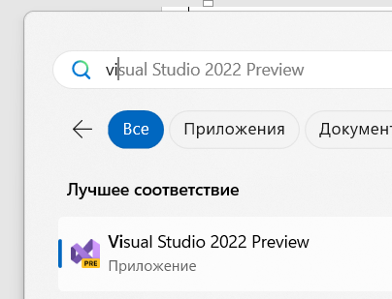

Рис.1. “Запуск Visual studio”

Создание проекта

Для того чтобы создать файл:

В левом верхнем угле открыть список “Меню” выбрать команду “создать” затем “файл”

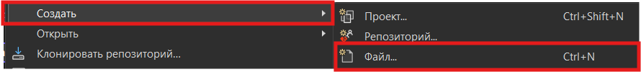

Рис. 2.1. “Создание проекта”

В отрывшемся окне выбираем “HTML-страница”

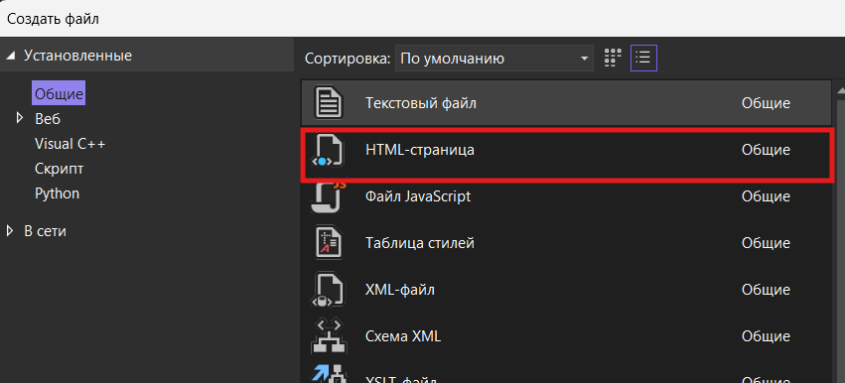

Рис. 2.2. “Создание проекта”

Скачивание библиотеки GSAP

Для начала необходимо скачать библиотеку GSAP, для этого заходим на их официальный сайт <https://gsap.com/>, после того как зашли необходимо нажать на кнопку “Get GSAP”

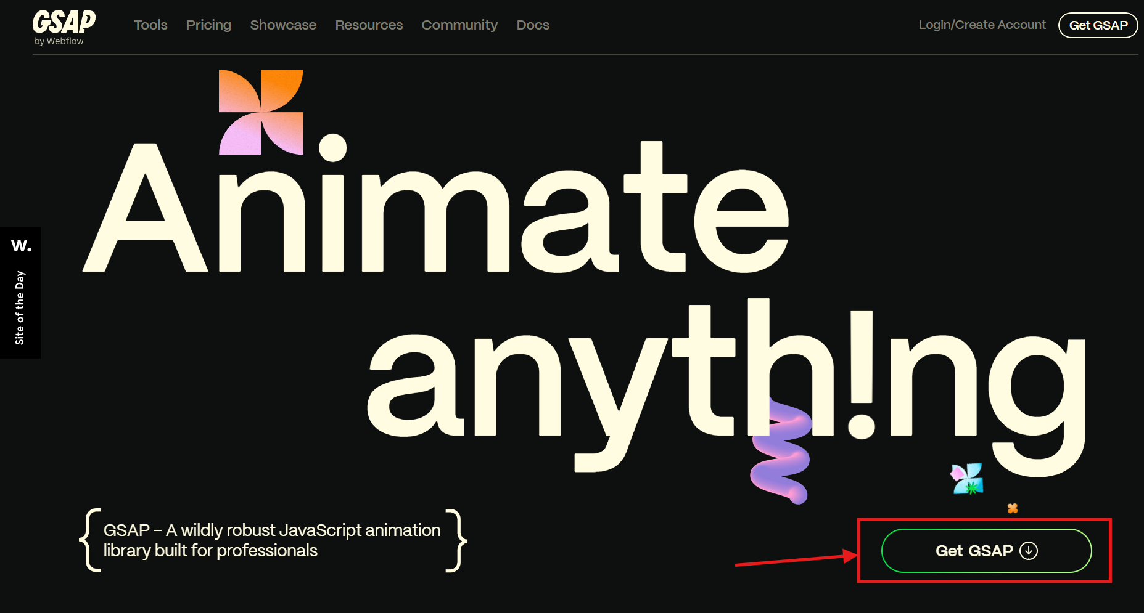

Рис.3. “Официальный сайт GSAP ”

Далее необходимо чуть-чуть прокрутить вниз и повторно нажать на кнопку “Get GSAP” после чего начнется загрузка библиотеки

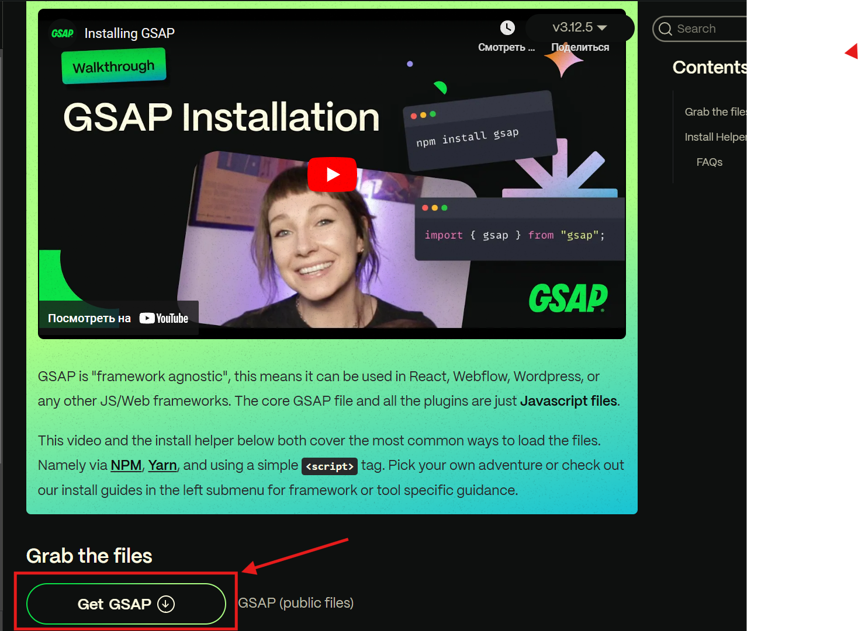

Рис.4. “Скачивание библиотеки”

После того как библиотека установилась ее необходимо распаковать и после открыть папку, после этого необходимо зайти gsap-public-🡪minified🡪скопировать gsap.min.js в папку с нашим проектом

“Header” сайта

Далее необходимо начать писать код для сайта

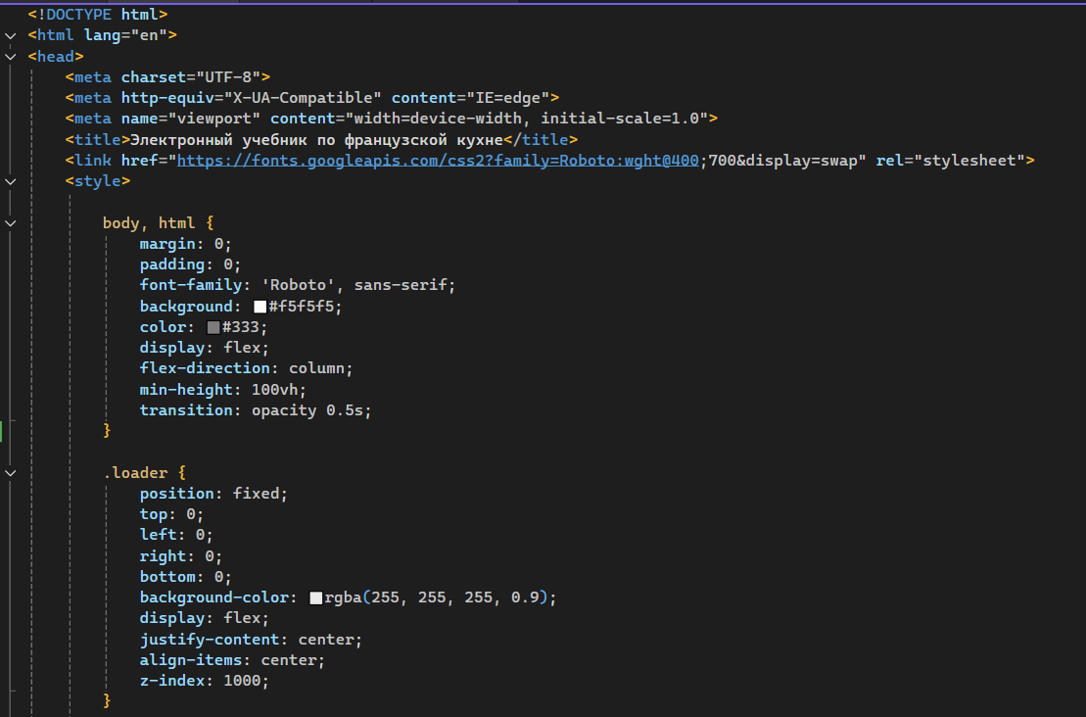

Рис.5. “Написание Header”

Далее пишем CSS код для стиля сайта, данная часть кода отвечает за отступы, цвет заднего фона, шрифт, цвет шрифта, фиксированное положение для элемента с классом loader и т.д

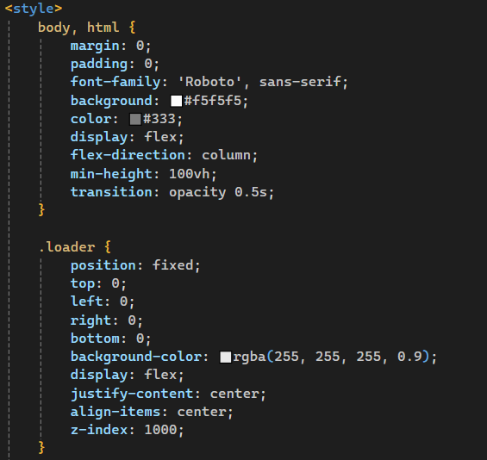

Рис.6. “код для стиля сайта”

Далее пишем часть кода, которая будет отвечать за шапку (header), устанавливает flexbox макет для шапки, выравнивание элементов по вертикали по центру, создать тень и т.д.

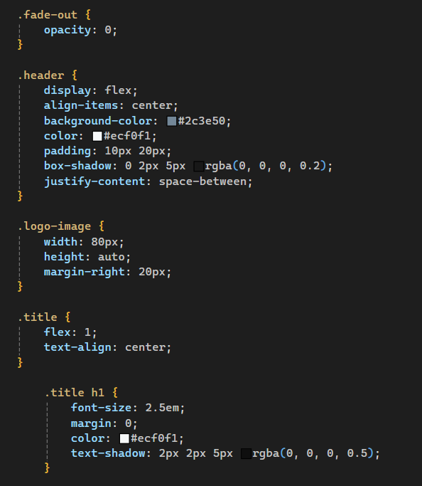

Рис.6.1. “Шапка сайта”

Следующая часть кода отвечает за стилизацию основного контента сайта, а именно за: задать стиль элементам, отступы, цвет и размер текста, создания колонок одинаковой ширины, тень под карточками, выравнивание текста в карточках.

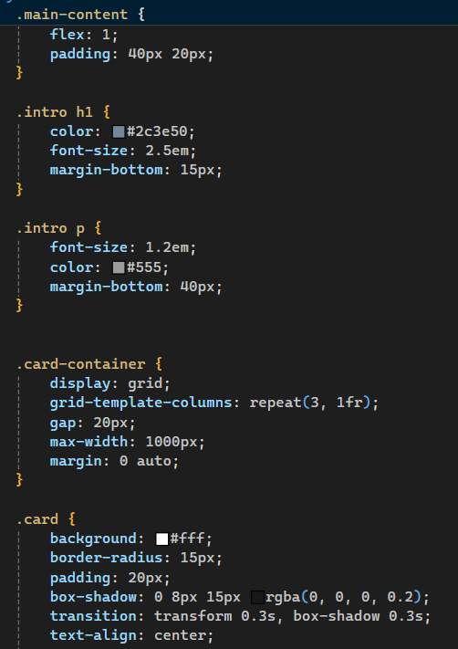

Рис.6.2. “Создание слоя маски”

Далее необходимо написать часть кода, которая будет отвечать в частности за для стиля карточек при наведении курсора, заголовков и параграфов внутри карточек

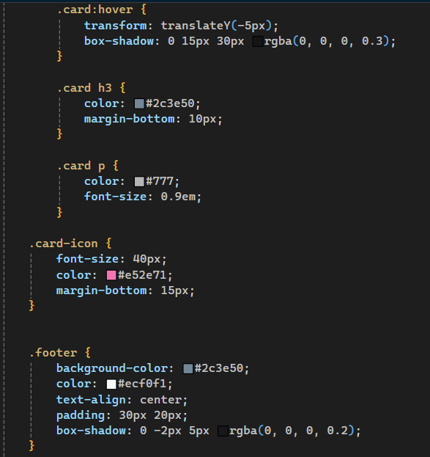

Рис.8. “Код для стиля карточек”

Далее пишем часть кода, которая отвечает за footer (подвал) нашего сайта, данная часть кода отвечает за стиль подвала, цвет и шрифт текста, цвет фона и т.д.

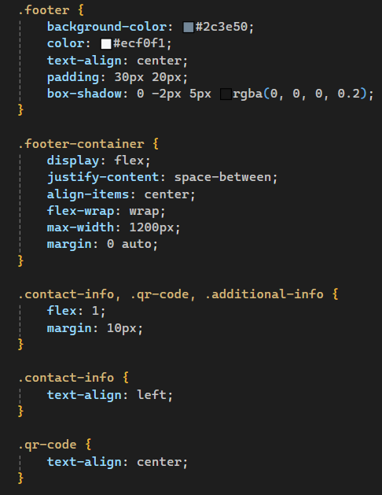

Рис.9. “Код для подвала сайта”

Далее пишем часть кода, которая будет отвечать за социальные сети, а именно же устанавливает стиль текста и т.д.

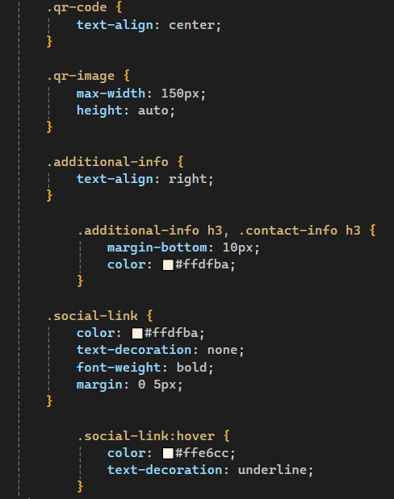

Рис.10. “Код отвечающий за соц. сети”

“Body” основная часть сайта

Далее нам необходимо написать основную часть сайта. Данная часть кода отвечает за заголовок сайта, делает так чтобы на сайте располагался логотип

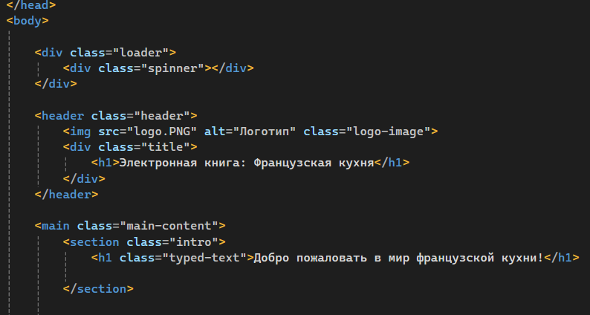

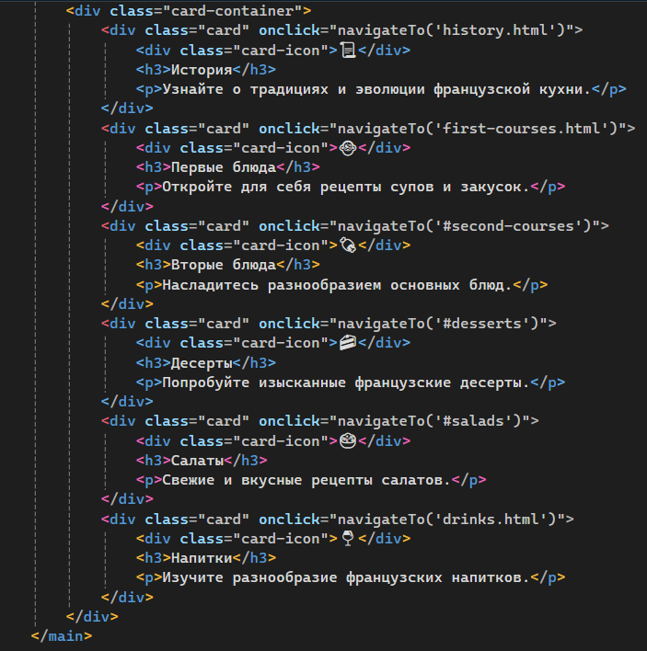

Рис.11. “Код для основной части сайта”

Далее пишем часть кода, которая будет отвечать за то, что у нас расположено в footer(подвале)

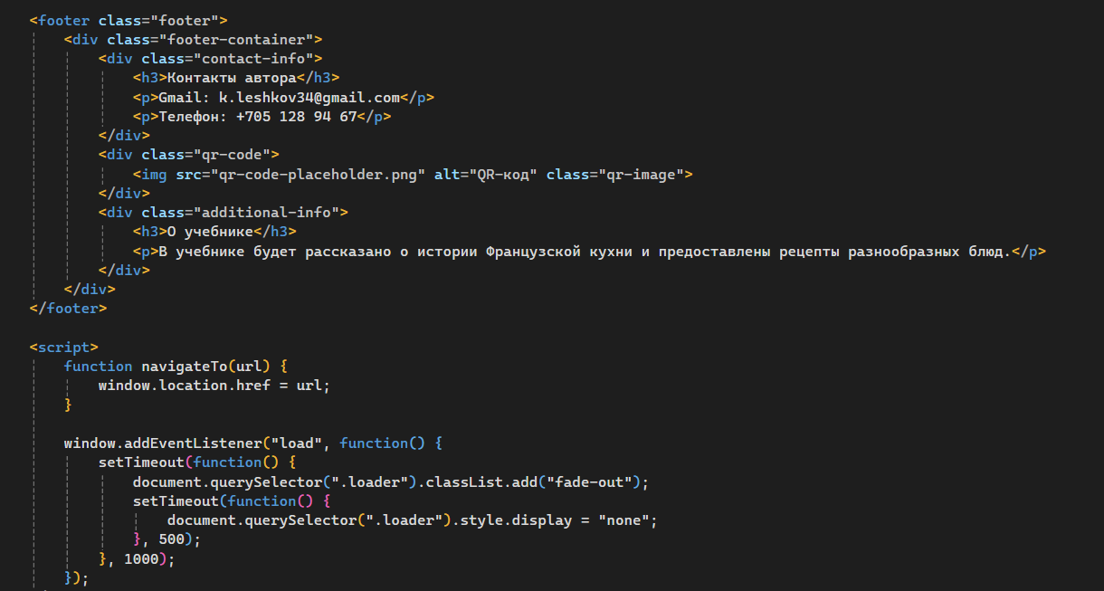

Рис.12. “Код отвечающий за информацию в подвале”

После пишем код, который будет отвечать за две части сайта, а именно: переход по ссылкам и анимацию загрузки

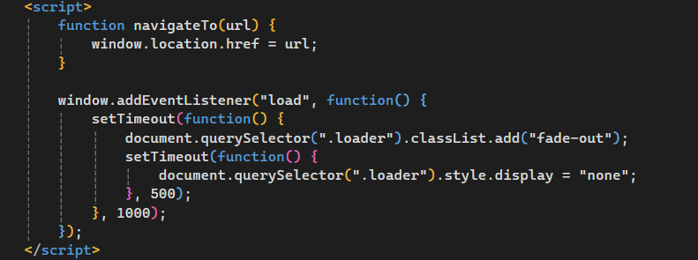

Рис.13. “Код отвечающий за работу ссылок”

Далее необходимо написать часть кода, которая будет отвечать за различную анимацию, в данной части кода использовалась библиотека GSAP, так как в этой библиотеки есть множество интересных тегов для создания анимированных элементов

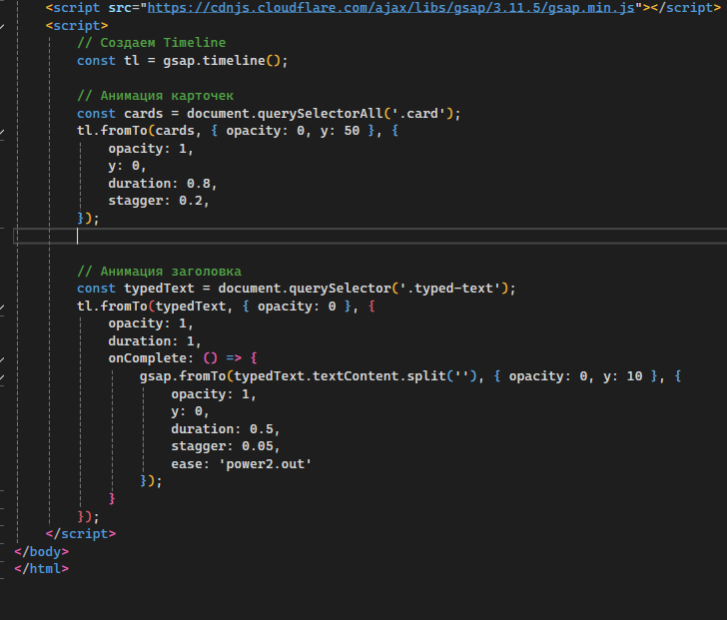

Рис.14. “Код отвечающий за работу анимации”

Создание страницы сайта “напитки”

Для начала нужно написать основную структуру HTML для создания страницы с напитками

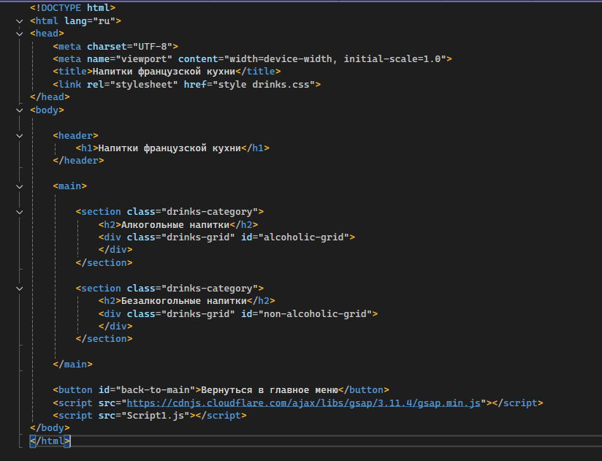

Рис.15. “Основная структура сайта”

После создания основной с HTML-структуры необходимо создать новый файл java script

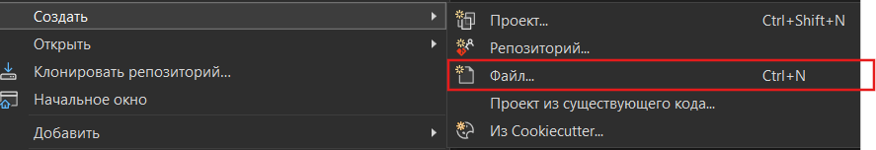

Рис.16. “Создание JS скрипта”

Далее необходимо написать часть кода, которая определяет массив drinks, который содержит информацию о различных напитках. Каждый элемент массива представляет собой объект с данными об одном напитке

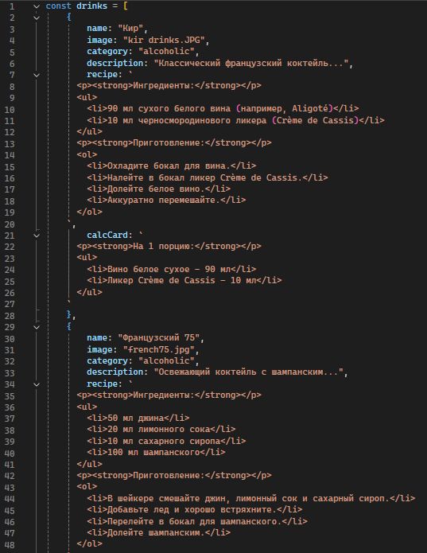

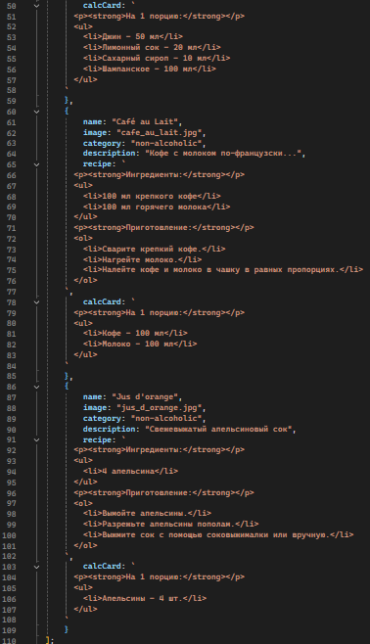

Рис.17. “Код отвечающий за массив”

Далее нужно написать функцию createDrinkCard, данная функция отвечает за создание карточки для страницы сайта

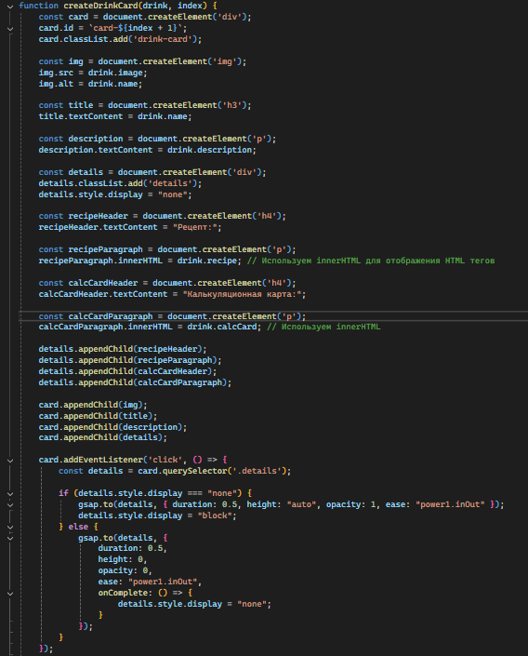

Рис.18. “Код отвечающий за создание карточек”

Далее нужно написать код, который отвечает за добавление карточек напитков на страницу и реализует анимацию их появления, а также обработку нажатия кнопки "Вернуться в главное меню"

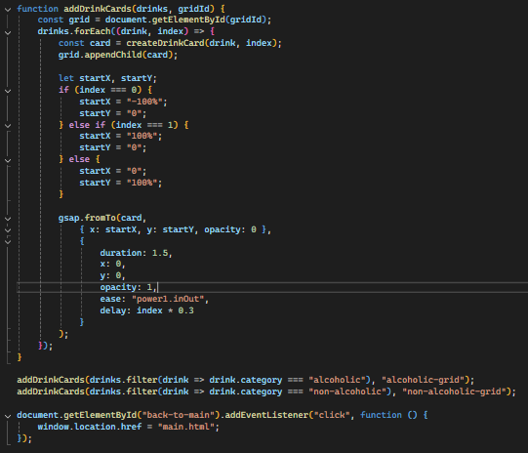

Рис.19. “Код отвечающий за добавление карточек”

После написания скриптов необходимо создать еще один файл со стилями CSS



Рис.20. “Создание файла CSS стилей”

После создания файла необходимо написать код CSS который будет отвечать за создания стиля страницы, фон, стиль для карточек, стиль для кнопок и т.д.

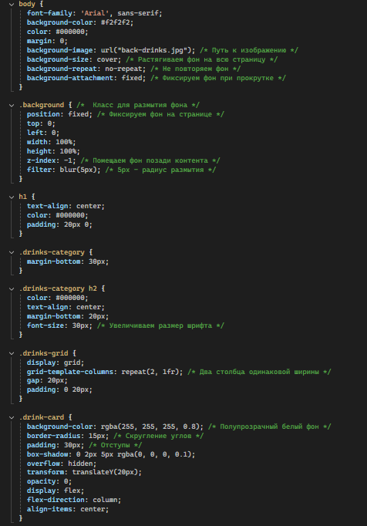

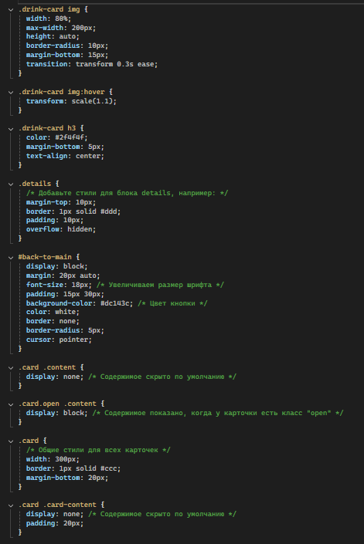

Рис.21. “Код отвечающий за стиль страницы”

Заключение

В заключении хотелось бы сказать, что электронный учебник по французской кухне, созданный с использованием HTML, представляет собой удобный и современный способ познакомиться с изысканными рецептами и кулинарными традициями Франции, и созданием сайта на HTML. HTML позволяет структурировать материалы, добавлять визуальные элементы и создавать удобную навигацию, благодаря чему освоение рецептов и техник становится еще проще и увлекательнее. Такой электронный формат дает возможность развивать свои навыки.

Список используемой литературы

1. Владимир Д, JavaScript. Дополнительные уроки для начинающих, Питер, 2021, 352 стр.
2. Джон Д., HTML и CSS. Разработка и дизайн веб-сайтов, Эксмо, 2019, 480 стр.
3. Дэвид М., Новая большая книга CSS, Питер-Трейд, 2018, 736 стр.

**Интернет-ресурсы:**

* https://www.youtube.com/watch?v=W4MIiV4nZDY

Практический выход

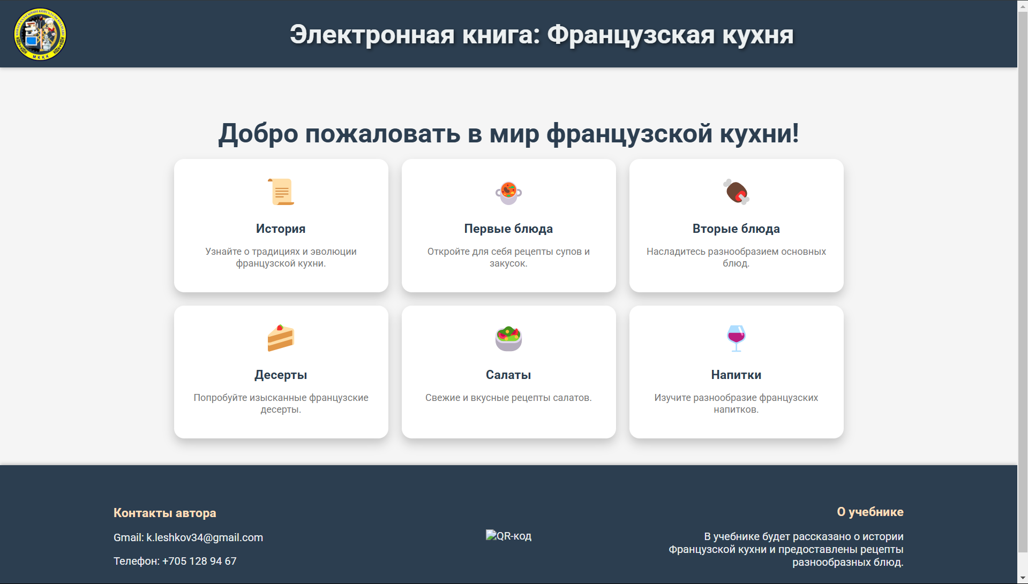

Рис.22. “Главная страница”

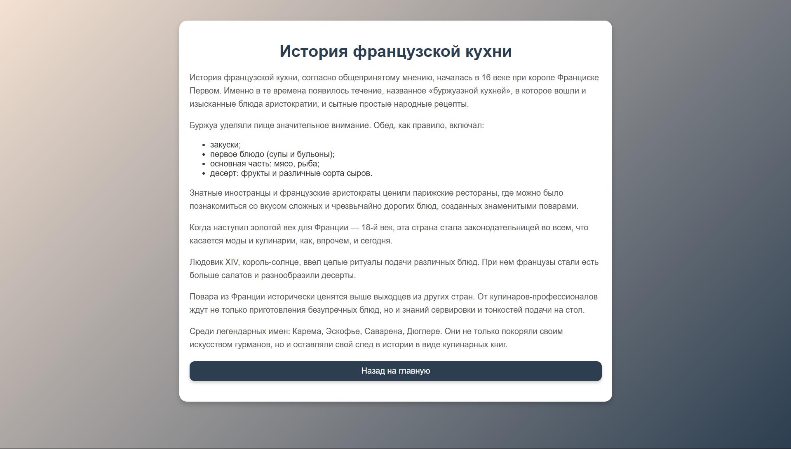

Рис.23. “Страница истории французской кухни”

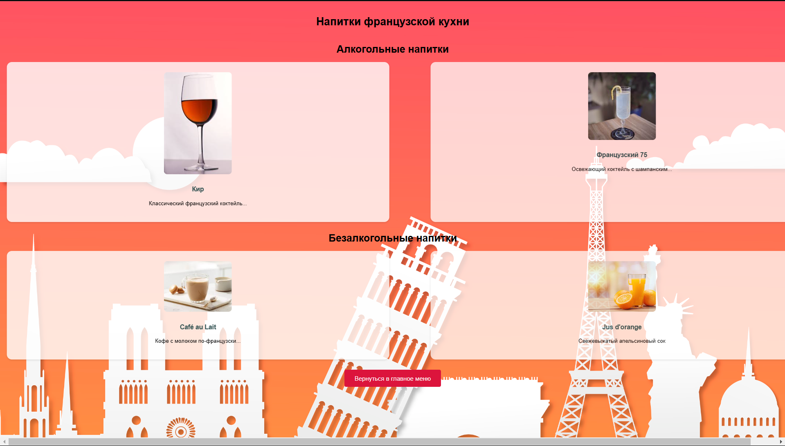

Рис.24. “Страница с напитками”